# 通过照片以及相关拍摄参数对进入镜头的光子数量的计算

温黎平 11812909 南方科技大学·化学系

**摘要：**通过相机的相关参数估算一张照片的亮度是一种常用的方法。由 ISO12232-2019 标准[1]可以导出：

$ISO=\frac{15.4×f^{2}}{L×t}$（1）

式中：f为相机的 f 数，t为快门时间，L 为景物亮度，单位为Cd/m2。通过计算出L,可得出照片所示环境的亮度。已知光强I=Nh $I=Nh\frac{λ}{c}$（2）,其中N为光子数，*h*为普朗克常数，λ为入射光波长。因此我们可以得到我们所需的入射光子数。

## 利用亮度公式（1）对照片中的光量子数进行推导。

从NASA官网中找到图1，通过EXIF得到本张照片的相关信息。包括曝光时间t，光圈数f以及感光度ISO。

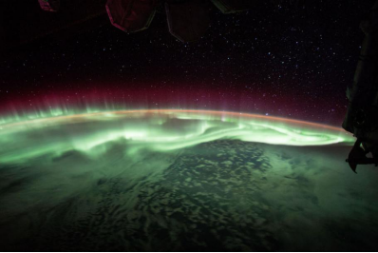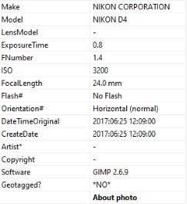

图1[2]国际空间站2010年5月29日拍摄的这张引人注目的宇航员照片中，一个蜿蜒的绿色极光出现在云层之上。

根据公式（1），我们对其进行变换得： $L=\frac{15.4×f^{2}}{ISO×t}$（3），其L的单位为nt，即CD/m2。代入我们已知的参数进行计算：

（Cd/m2）

我们得到本照片的亮度为0.0118 Cd/m2，在空间物理中，极光强度的计量单位被称为瑞利单位[3], Rayleigh (R)，其单位为。可以尝试着换算成瑞利单位，其中sr为球面角，其单位为。

根据图片可知，本张极光照片的极光颜色为绿色，查阅文献得其主要为氧原子的辉光[4]，其波长为λ=557.7nm。根据定义，1Cd=1/683 W·sr-1，所以我们所得的L=1.7277×10-5 W·m-2·sr-1。



所以我们可以先计算出1s内进入该相机CMOS的量子数为[5]：



换算成瑞利单位为：



与文献[4]中R的值15000R左右对比，数量级是对的。而且由于图1为国际空间站上拍摄的，考虑到没有大气影响，光子数应该比地球上观测的略大。综上所述，本方法可以运用于极光照片光量子数的初步计算

## 分析与讨论：

我们通过相机的相关参数，运用其与照片亮度的公式（1）计算出图1的环境亮度，同时运用环境亮度与光子数的相关关系，计算出了其进入的光子数以及瑞利数。当然，因为对一些量进行近似以及理想化拍摄环境，本次分析存在部分误差：

1. 照片的过曝或者欠曝对进入相机的光子数有着巨大的影响；
2. 对于坎德拉（Cd）的定义，是用555nm的在某方向有1/683 W/sr(辐射强度的单色光源的发光强度。而在本文中的照片为彩色照片，且主要光源为557.7nm的O原子辉光，所以其在能量上纯在偏差。
3. 我们对图1的分析是分析了整张图的光子数，考虑到还有其它光源的影响，可能要把极光抠出来分析可能更为合理。

可以考虑将图片转为灰度图，通过计算照度来得到进入的光子数。还有就是极光相机得搭载着相应的滤镜，通过只获得某一特点波长的光的信息来分析，可以更准确的获得光子数以及瑞利数的有关信息（图2）。

我也在思考能否直接从相机原始数据中直接读出某一部分像素的亮度，因为通过Photoshop是可以对某一部分进行调亮或调暗的。但是目前通过我查阅的资料并没有找到相应的方法。若有新的方法，我也愿意参与一起探讨。

最近实在太忙了，很抱歉这次又是做的十分的简陋，希望能够对我们的小卫星项目有所帮助，感谢杨剑老师对我的帮助！祝小卫星项目成功！

温黎平 于2020年11月28日

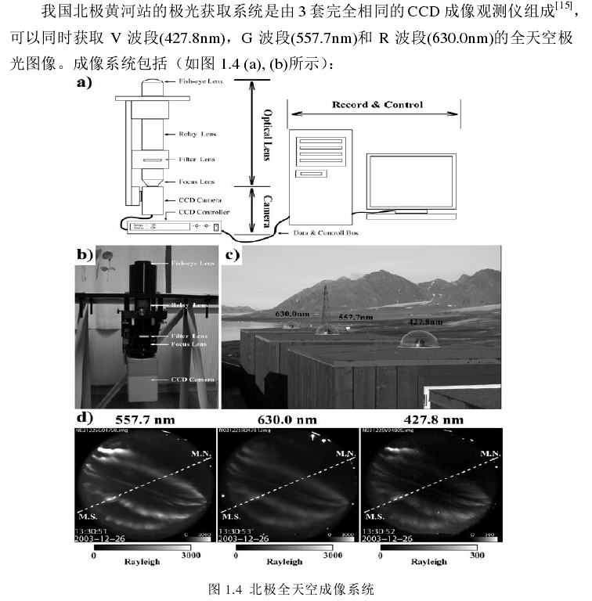

图2[4]我国在北极黄河站的全天相机系统

## 参考文献

1. <https://www.iso.org/standard/73758.html>
2. <https://apod.nasa.gov/apod/ap200104.html>
3. Y. Tang, X. Cao, H. Liu, G. Shepherd, S. Liu, H. Gao, X. Yang, Y. Wu, S. Wang, "Partially light-controlled imager based on liquid crystal plate and image intensifier for aurora and airglow measurement", Applied Optics, Vol. 51, p. 1968, 2012 DOI: <https://doi.org/10.1364/AO.51.001968>
4. 段维铮. 极光的辐射特性与图像压缩编码[D].西安电子科技大学,2014.
5. Yuanhe Tang, Xiangang Cao, Hanchen Liu, G. G. Shepherd, Shulin Liu, Haiyang Gao, Xusan Yang, Yong Wu, and Shuiwei Wang, "Partially light-controlled imager based on liquid crystal plate and image intensifier for aurora and airglow measurement," Appl. Opt. 51, 1968-1975 (2012)